Аппликация из бумаги. Голубь мира
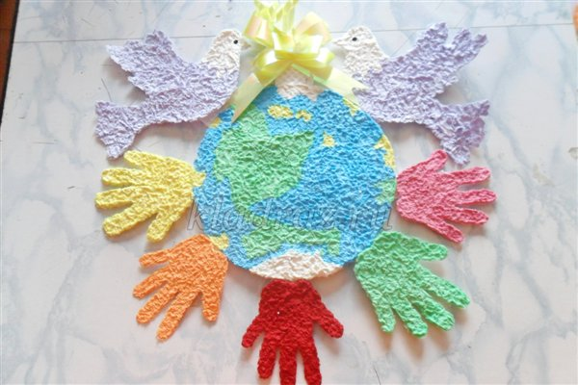
Используемые техники исполнения: работа с мокрой бумагой
Мастер-класс класс рассчитан на детей старшего дошкольного возраста, школьного возраста, педагогов и родителей.
Назначение: изготовление наглядного пособия, оформления группы, приёмной, изготовление подарков своими руками и др.
Цель: формировать представление о нетрадиционной технике работы с мокрой бумагой, развивать творческие способности.
Задачи: сформировать представление о возможностях применения новой технологии продуктивной деятельности; вызвать у участников мастер-класса интерес к новой продуктивной технологии и желание развивать свой творческий потенциал; рефлексия собственного профессионального мастерства участниками мастер-класса; повышение уровня профессиональной компетентности участников мастер-класса.
Уважаемые коллеги!
Перед праздниками мы с детьми стараемся создать что-то новенькое, удивить родителей и педагогов различными технологиями изготовления подарков, сюрпризных моментов, оформляем уголок к празднику.
Мне хочется рассказать вам о несложной, но, на мой взгляд, увлекательной технике работы с мокрой бумагой. Эта работа может оказаться интересной и посильной не только взрослым, но и детям. Так накануне праздника «День народного единства» мы с ребятами подготовительной группы выполнили коллективную работу, которую решили назвать «Летите голуби, летите», так как голубь считается птицей мира.
Перед началом коллективной творческой работы мы очень глубоко проанализировали прекрасное стихотворение «Я и Мы» (В.Орлова).
Очень много слов на свете,
Как снежинок у зимы.
Но возьмём, к примеру, эти:
Слово «Я» и слово «Мы».
«Я» на свете одиноко,
В «Я» не очень много прока.
Одному или одной
Трудно справиться с бедой.
Слово «Мы» сильней, чем «Я».
Мы – семья, и мы – друзья.
Мы – народ, и мы – едины.
Вместе мы непобедимы.

Для работы вам понадобится:
Цветные салфетки, стакан с водой, клей ПВА, одноразовая тарелка, палочка для перемешивания, шаблон-картинка, мультифора.
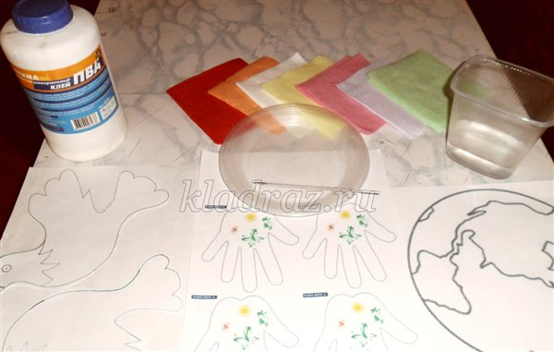
Шаблоны
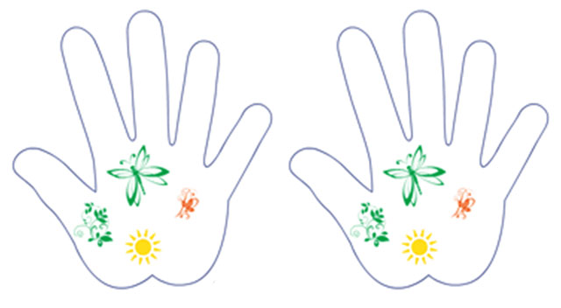
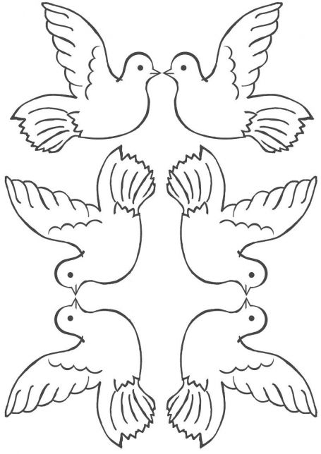
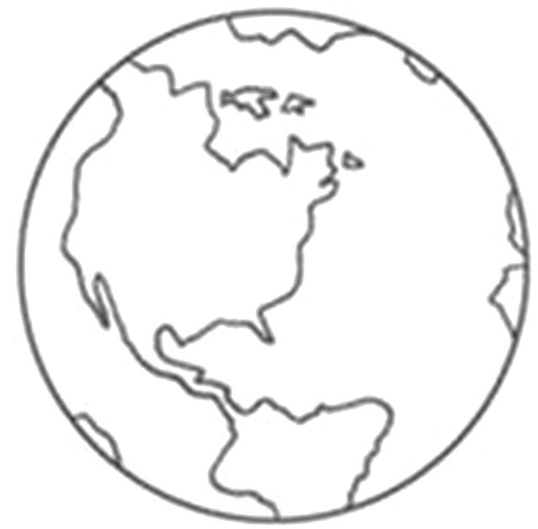

Приступаем к работе:
Это трудная работа,
Салфетки мелко рвать без счёта.
Водой смочить и ПВА добавить нужно,
Перемешать всё нам рукою даже можно…
Нарываем мелко салфетки нужного цвета (легче нарывать салфетку, смоченную водой; чем мельче, тем легче работать с мелкими деталями).
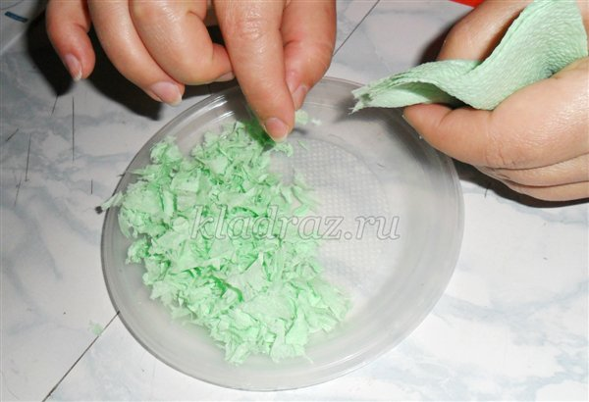
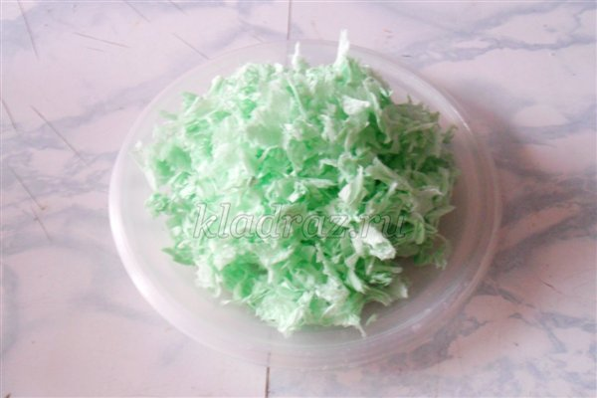
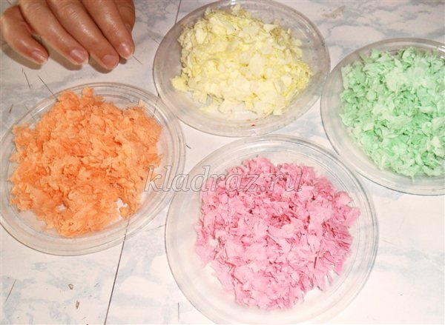
Наливаем немного воды, перемешиваем
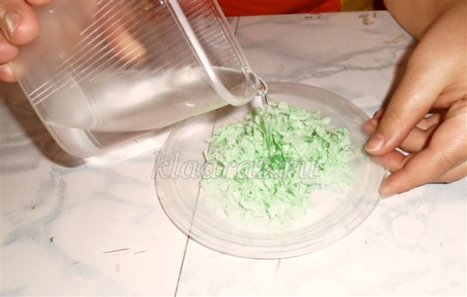
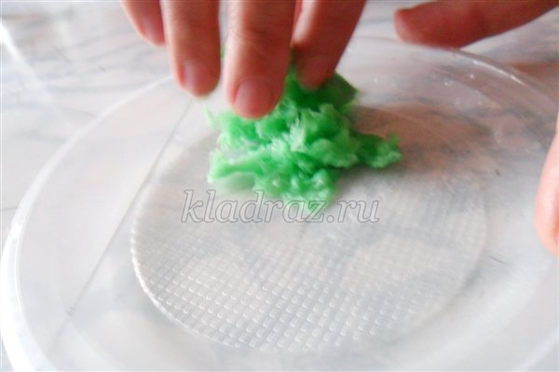
Отжимаем лишнюю воду в стакан
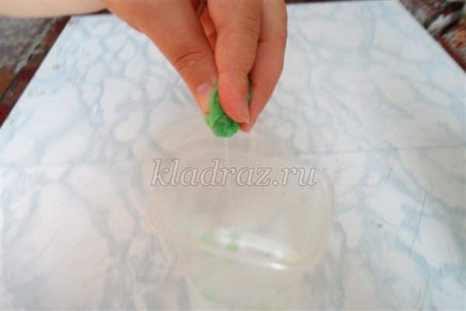
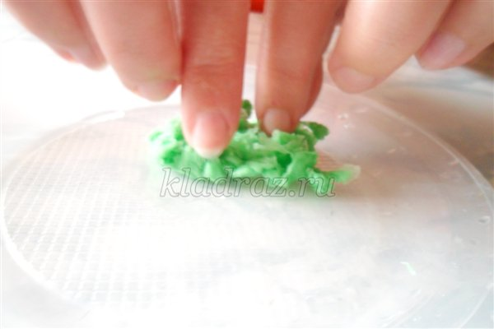
Добавляем клей ПВА, перемешиваем, должна получиться масса, похожая на кашицу
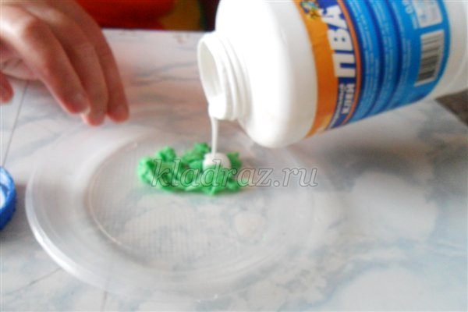
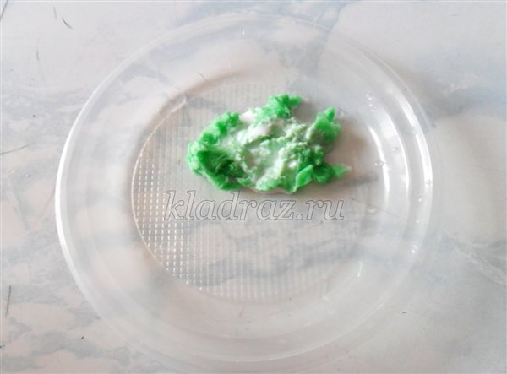
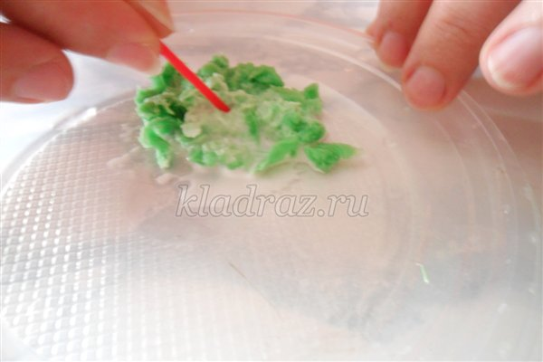
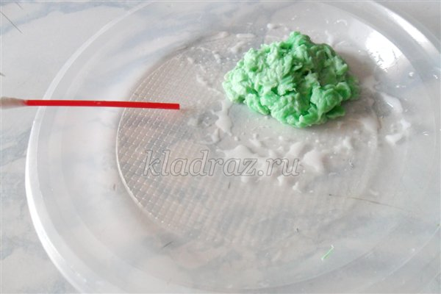
Вкладываем шаблон - картинку в мультифору
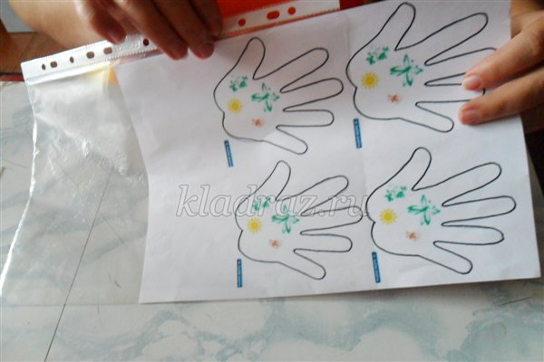
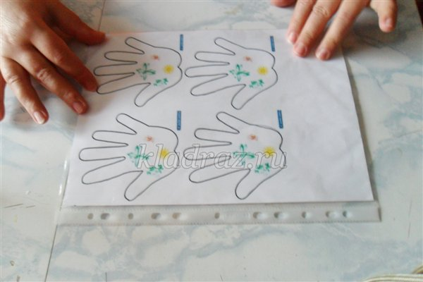
Выкладываем массу на мультифору, распределяя её по контуру шаблона
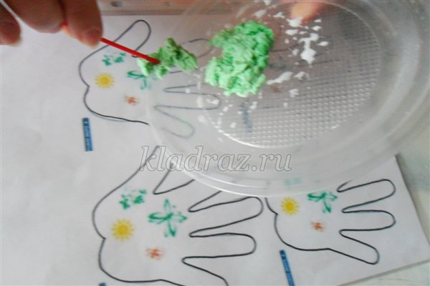
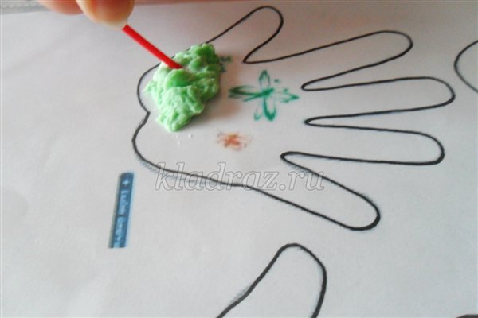
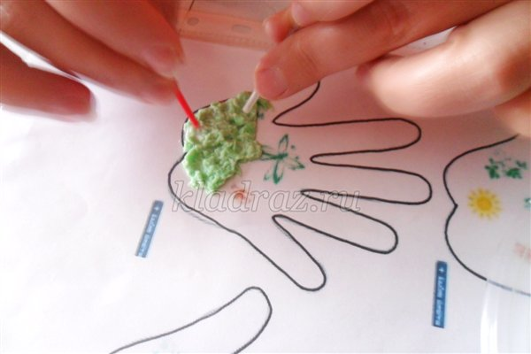
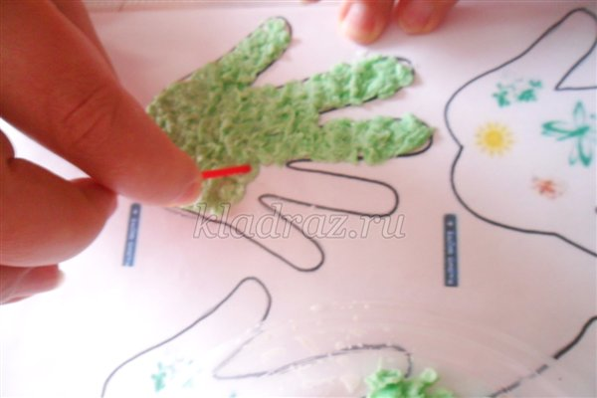
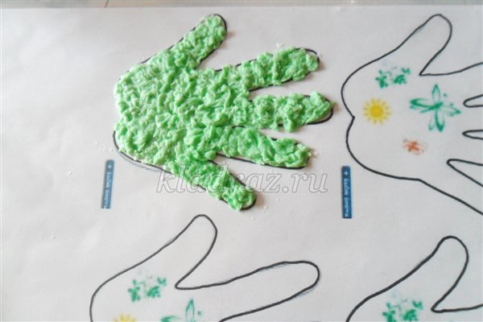
Ручки наши не просты
Небывалой красоты,
Мы за дружбу на планете
Голубков подарим детям!
Готовая работа должна высохнуть
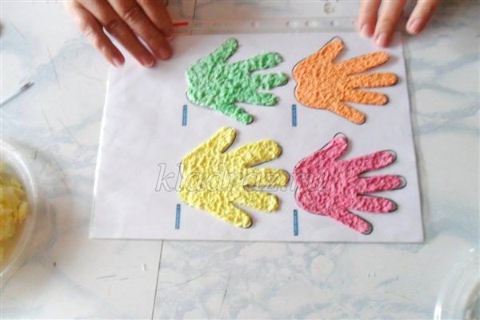
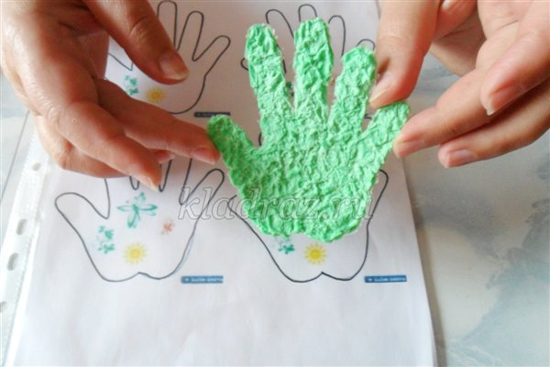
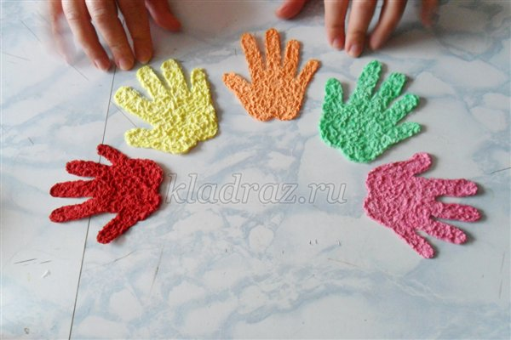
Аналогично выкладываем планету, голубей
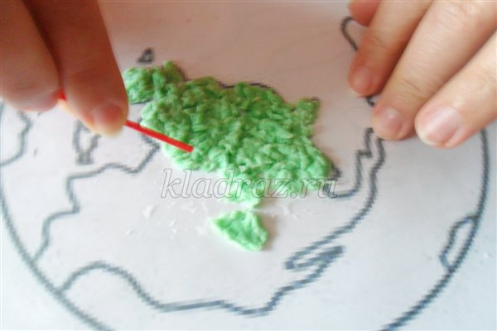
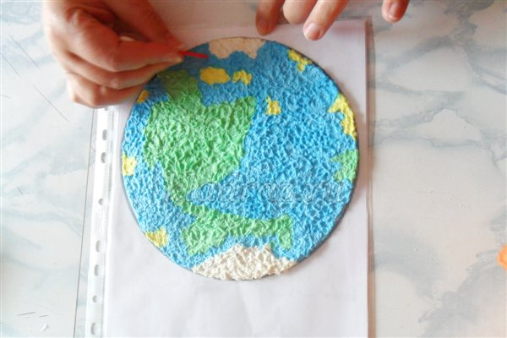
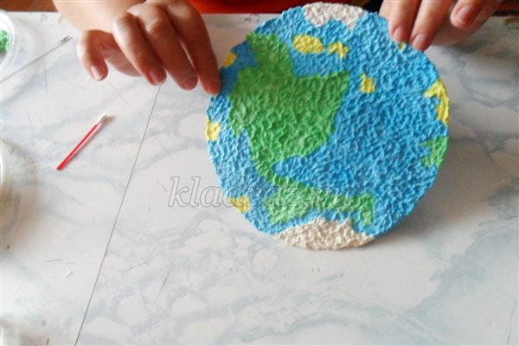
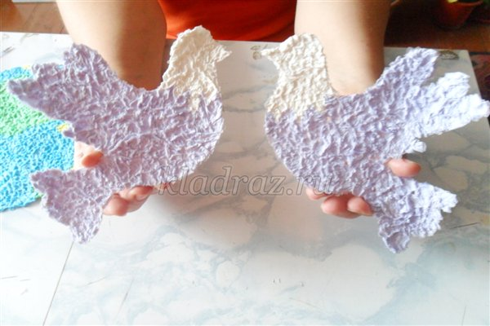
Готовим шаблон на подложку, вырезываем его по контуру (работу можно разместить и просто на плитке)
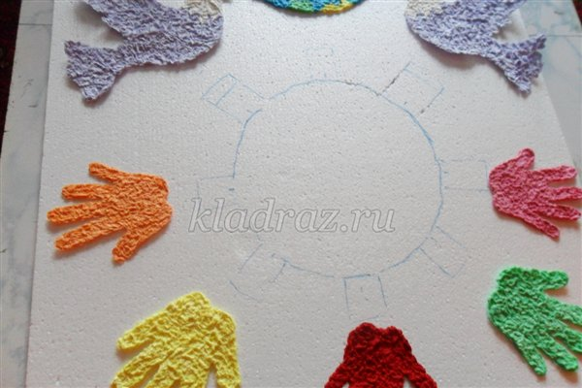
Все детали выкладываем на потолочную плитку, создавая картину; приклеиваем все детали на шаблон
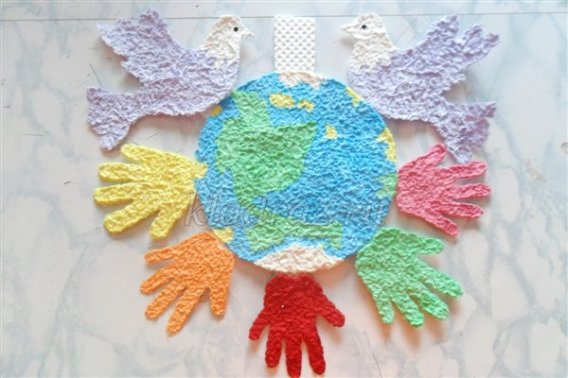
Украшаем композицию по желанию (ваша фантазия..)
Ну, вот и всё!
Окончена работа,
Дождаться результата нам охота!
Предлагаю вашему вниманию несколько работ, выполненных в этой же технике
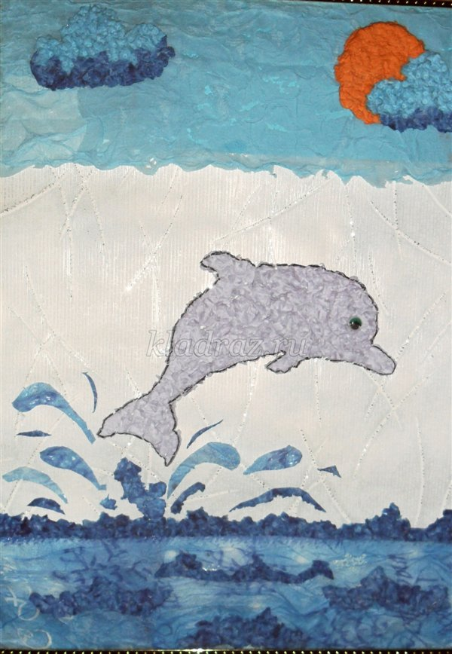
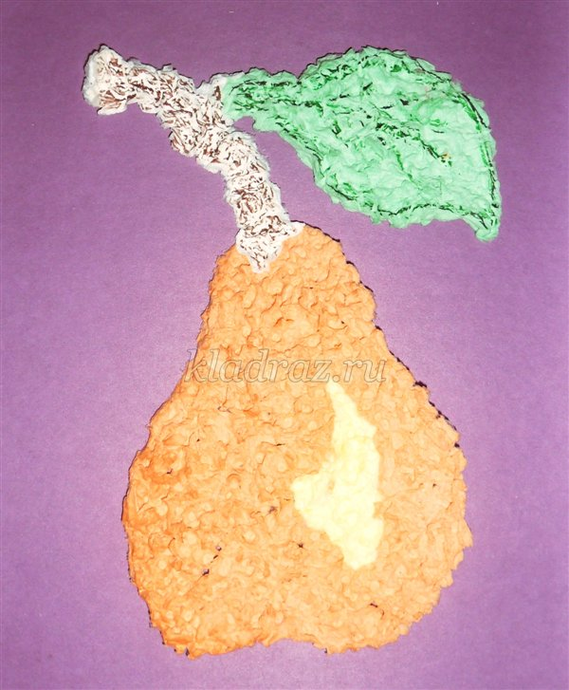
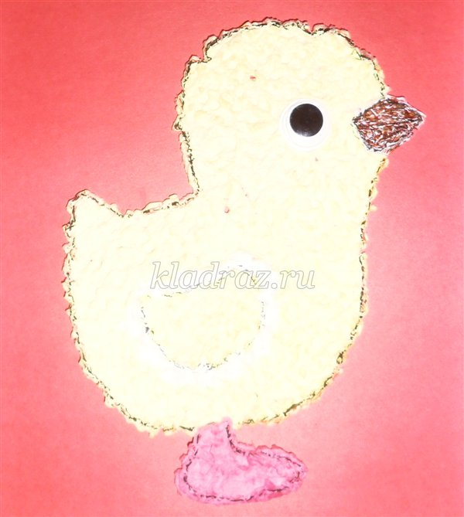
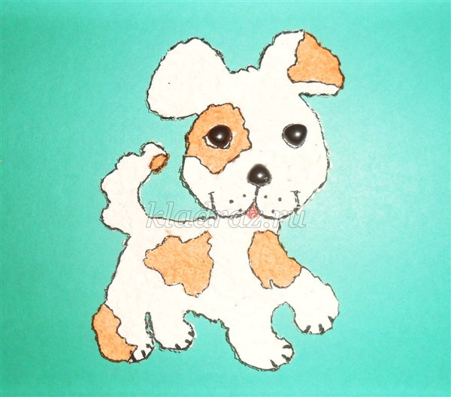
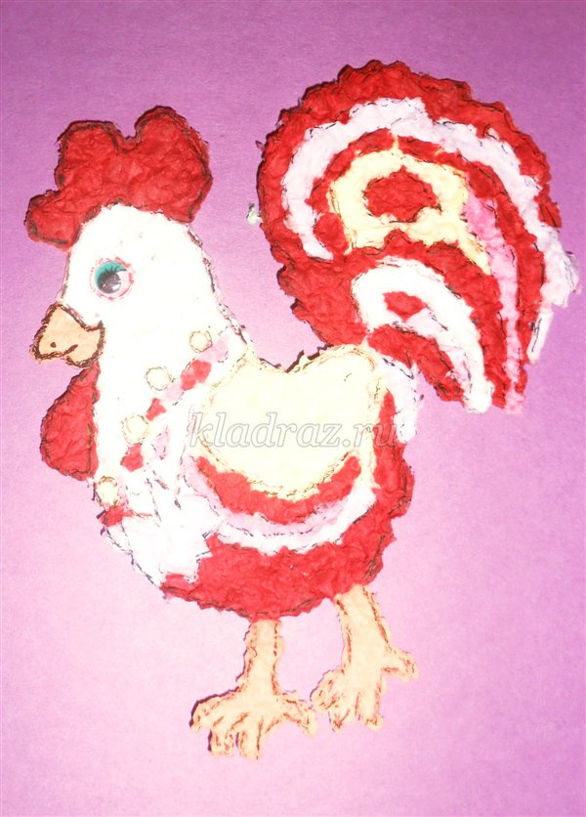
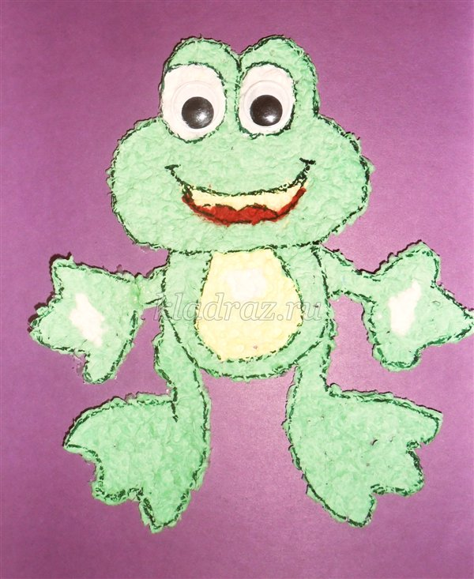
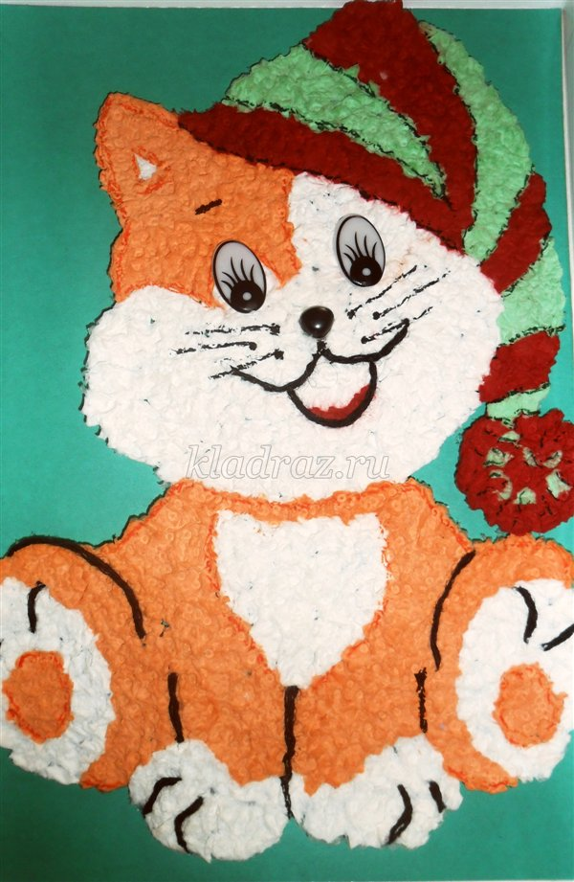
Буду очень рада, если мой мастер-класс добавил творческим людям новых идей. Желаю всем удачи! Творите! Дерзайте!
Спасибо всем за внимание.

